**Лабораторная работа №4**

**СОЗДАНИЕ НАСЛЕДОВАННЫХ КЛАССОВ**

**Цель работы:** научиться работать с наследованными классами.

Вариант 6. Класс «Библиотека»

**ООП. Задание 2.** Конструктор

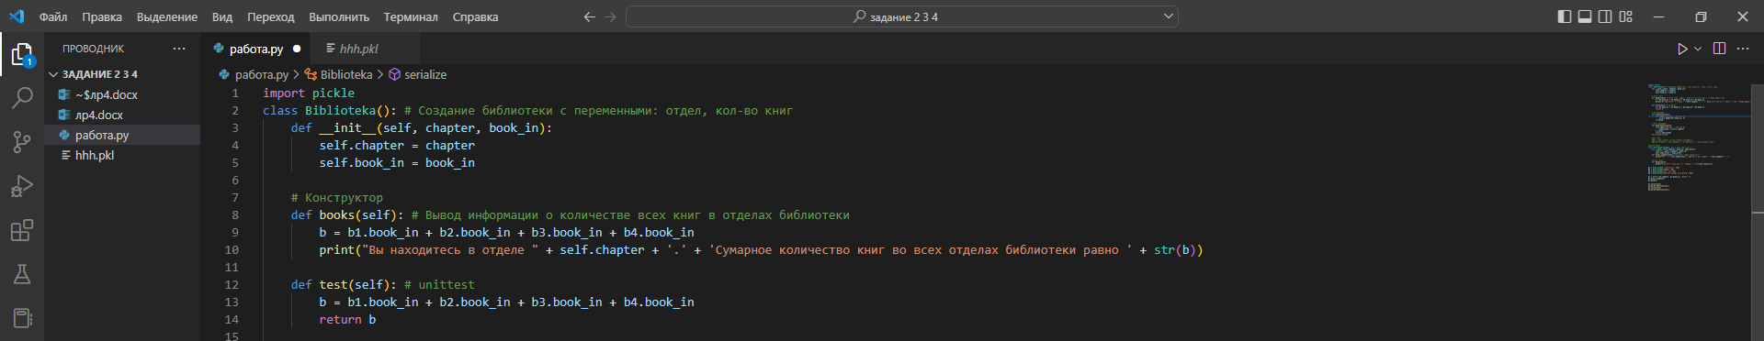

Рисунок 1 – Создание класса и конструктора с unittest.

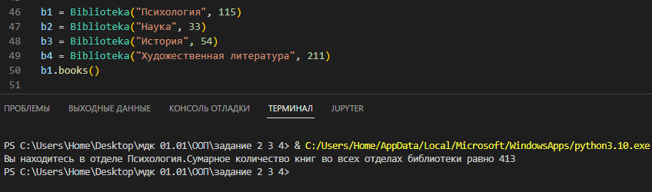

Рисунок 2 – Входные данные и вывод конструктора.

**ООП. Задание 3**. Деструктор

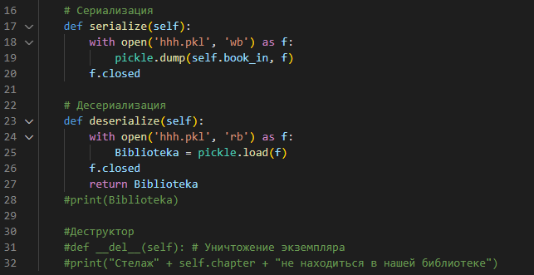

Рисунок 3 – Создание сериализации, десериализации и деструктора.

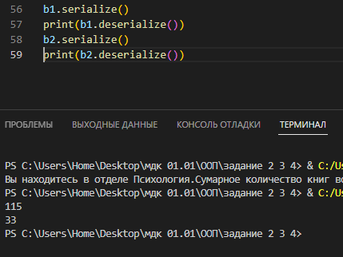

Рисунок 4 – Выполнение сериализации и десериализации.

**ООП. Задание 4.** Наследование. Полиморфизм

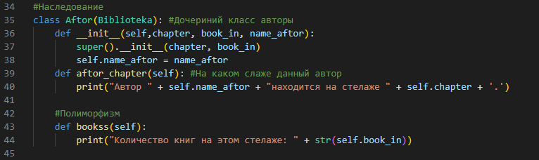

Рисунок 5 – Создание наследования и полиморфизма.

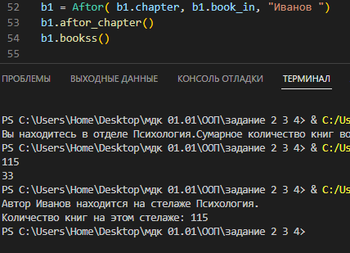

Рисунок 6 – Выполнение наследования и полиморфизма.

**Контрольные вопросы**

1. Что такое наследование?

В объектно-ориентированном программировании наследование-это механизм базирования объекта или класса на другом объекте (наследование на основе прототипа) или классе (наследование на основе класса) с сохранением аналогичной реализации.

**Вывод:** научилась работать с наследованными классами.